Nom i llinatges:

Exercicis Funcions i classificació del SO

L’objectiu d’aquests exercicis és fer una recerca d’informació sobre els continguts que hem vist a classe i, a més, comprovar algunes de les característiques del nostre sistema operatiu. És important que afegeixis l’enllaç a les fonts d’informació en cada resposta. Pots posar imatges si ho trobes necessari.

1. Amb quin sistema operatiu estàs realitzant aquest treball?

Windows 10

1. Anomena tots els sistemes operatius que coneguis. Cerca i indica quina és l’empresa que els va desenvolupar.

Windows - Microsoft

MacOS – Apple

Linux – Linus Benedict Torvalds (enginyer finlandes-nordamerica)

Android – Android Inc.

1. Anomena i descriu 3 sistemes informàtics que no utilitzin sistema operatiu.
2. Descriu breument què és un procés.

És una instància d’una aplicació que està essent executada per una computadora.

1. Quin sistema d’emmagatzemament utilitza el teu sistema operatiu? (ext4, NTFS i exFAT).

NTFS

1. De quina manera es poden veure els processos que s’estan executant al meu sistema? Afegeix una captura de pantalla.

Ctrl+Alt+Supr o clic dret a sa barra de tasques > Administrador de tareas

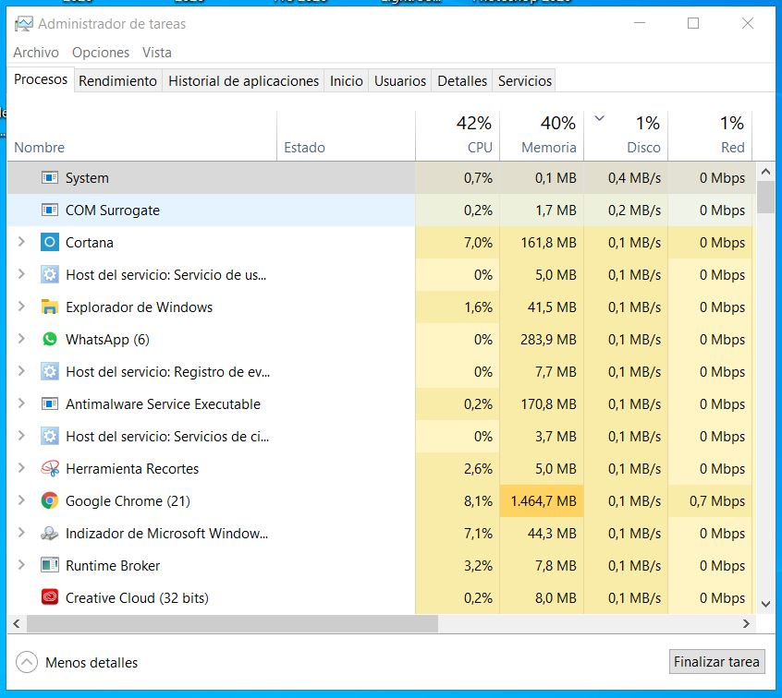

1. Posa un exemple de sistema monotasca i multitasca.

-Monotasca: Windows XP

-Multitasca: Mac OS X

1. Posa un exemple de sistema multiusuari i monousuari.

-Multiusuari: Linux

-Monousuari: Windows vista

1. Posa un exemple de sistema multiprocés i monoprocés.

-Multiprocés: Linux

-Monoprocés: Windows ME

1. Classifica el teu sistema operatiu segons la classificació que hem vist a classe.

-Multitasca

-Multiprocés

-Multiusuari

-Centralitzat

-Propietari